日進月歩

令和２年度 NO.１３ 令和２年７月１７日
四万十市立中筋中学校 文責 山脇克仁

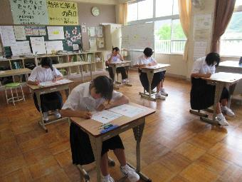
１学期末テスト、全国学力・学習状況調査終了
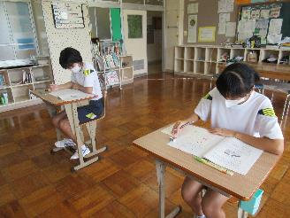
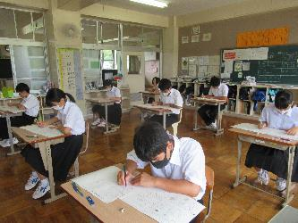

【１年期末テスト風景】 【２年期末テスト風景】 【３年全国学テ風景】
今学期は終業式が遅くなったので、いつもより1週間遅れで、７月９日（木）、１０日（金）に期末テストを行いました。１年生にとってははじめての定期テストでした。皆さん結果はどうだったでしょうか。テストが帰ってきたら、点数だけを見て一喜一憂するのではなく、今まで頑張れていたこと、ちょっと頑張りが足りなかったことがわかると思いますので、これからの学習につなげてもらいたいと思います。
また、３年生は、４月に実施予定だった全国学力・学習状況調査（国語・数学・質問紙）を、かなり遅れましたが、７月１６日（木）に行いました。今年度は全国一斉の実施はありませんが、四万十市、幡多地区でほぼ一斉に実施し、採点・集計・分析を行います。結果を基に、この調査の目的である、生徒への教育指導の充実や学習状況の改善に役立たせていきたいと考えております。
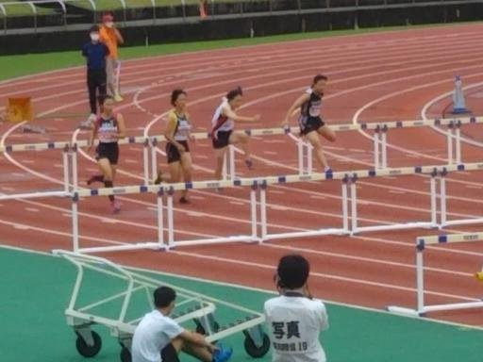
ジュニアオリンピック高知県大会7/11（土）～12（日）
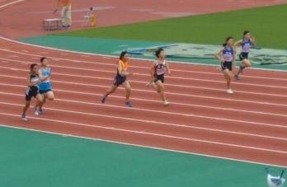
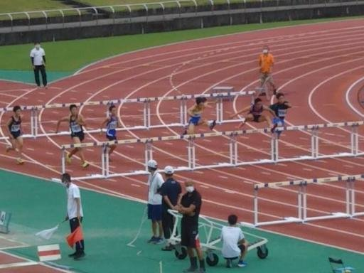

４月以降すべての対外的な行事が中止となっていましたが、やっと７月１１日（土）～１２日（日）に陸上の県レベルの大会である「ジュニアオリンピック県大会」が行われ、陸上部員１２名が参加しました。上位入賞者は以下のとおりです。結果以上に久々の大会（1年生ははじめての大会）で精一杯頑張っている生徒の姿に感動しました。また、保護者の皆様、送迎ありがとうございました。
県中学総合体育大会も、７月２２日（水）卓球男子団体、２３日（木）卓球女子団体、２３日（木）～25日（土）陸上という日程で行われます。ご協力よろしくお願いします。
1年 大家心優 ジュニア女子２００ｍ 6位 ３年 大野菜央 ジュニア砲丸投 ６位
２年 古賀柑菜 ジュニア女子走高跳 ８位
参観日及び三者面談について
すでにご案内のとおり、７月１８日（土）は参観日となっております。この日は特にこの時間という参観授業を設定しておりません。１校時～６校時のいつでもかまいませんのでご自由にご参観ください。３校時（10:40～11:30）には「薬物乱用防止教室」（中村警察署指導員）も予定しています。
学期末の個人面談は、これもご案内のとおり、７月２８日（火）～３０日（木）となっています。
【７月末、８月行事予定】
日 | 曜 | 授業 | 校内関係 | 対外行事等
18 | 土 | 〇〇☆〇〇〇 | 参観日（終日） 薬物乱用防止教室10:40～
20 | 月 | 〇〇〇〇〇〇 | ALT | ※給食あり、6校時授業
21 | 火 | 〇〇〇〇〇〇 | 県総体推戴式 | 〃
22 | 水 |  | 7/18の振替休日 | 県総体（卓球男子）
23 | 木 |  |  | 県総体（卓球女子）（陸上１日目）
24 | 金 |  |  | 県総体（陸上２日目）
25 | 土 |  |  | 県総体（陸上３日目）
26 | 日
27 | 月 | 部〇〇〇〇運 | 専門部会 運動会取組開始～31金 | ※給食あり、5校時まで授業
28 | 火 | 部〇〇〇〇運 | 三者面談1日目（午後） | 〃
29 | 水 | 部〇〇〇〇運 | 三者面談2日目（午後） | 〃
30 | 木 | 部〇〇〇〇運 | 三者面談3日目（午後） ワックス | 〃
31 | 金 | 部〇〇〇〇運 | 1学期終業式 | 〃
８月
１ | 土
２ | 日 |  | 幡多地区陸上記録会（予定）
３ | 月 | 部  夏休み ８／１～２４
４ | 火 | 部
５ | 水 | 部
６ | 木 | 部 | 校内研 PTA役員会
７ | 金 | 部
【8月8日（土）～16日（日）】 学校閉庁です。
部活動等、学校での活動はすべてありません。
※ただし、8/8土～９日に予定されている全日本通信陸上が開催された場合は、陸上部は参加します。
17 | 月 | 部国社運 | 1.2年宿題学習 ３年加力補習 9:30～11:00
18 | 火 | 部数理運 | 〃 〃
19 | 水 | 部英国運 | 〃 〃
20 | 木 | 部社数運 | 〃 〃
21 | 金 | 部理英運 | 〃 〃
22 | 土
23 | 日 |  | 愛校作業
24 | 月
25 | 火 | 〇〇〇〇〇〇 | ２学期始業式 | 給食あり６校時授業
26 | 水 | 〇〇〇〇〇〇 |  | 〃
27 | 木 | 〇〇〇〇〇〇 |  | 〃
28 | 金 | 〇〇〇〇〇〇 |  | 〃
29 | 土
30 | 日
31 | 月 | 〇〇〇〇〇〇 | ３年第３回実力テスト 小中合同エンカウンター | 〃
※表中の「部」は部活動、「運」は運動会応援等練習⇒詳細については別途配付します。
※運動会は９月１３日（日）に行います。なお、今年度、一品即売会は行いません。
◎９月 5日（土）に幡多地区陸上選手権大会（宿毛市陸上競技場） 予定
◎9月22日（火）に高知県卓球秋季選手権大会（高知県民体育館） 予定
◎9月26日（土）～27日（日）に高知県陸上選手権大会（春野陸上競技場） 予定

